1 | Володина Светлана Борисовна | Заведующая производством
2. | Ключникова Анна Викторовна | Повар
3. | Шарифова Оксана Михайловна | Повар
4. | Блинова Светлана Владимировна | Мойщик посуды.
Режим работы пищеблока.

7.00 – 16.00 -заведующая, повара.
8.00 – 16.30 - мойщик посуды.

Ответственное лицо за организацию питания в ОУ
Невгод Ирина Александровна ( с.т. 8 -924 -640 -37-90)

Организатором питания в МБОУ «С( К)Ш» г. Биробиджана в 2021-2022 учебном году является МУП «Комбинат школьного и студенческого питания» МО г. Биробиджан.
Полное юридическое наименование: МУНИЦИПАЛЬНОЕ УНИТАРНОЕ ПРЕДПРИЯТИЕ "КОМБИНАТ ШКОЛЬНОГО И СТУДЕНЧЕСКОГО ПИТАНИЯ" МУНИЦИПАЛЬНОГО ОБРАЗОВАНИЯ "ГОРОД БИРОБИДЖАН"
Руководитель : Директор Селивёрстова Ольга Владимировна
Юридический адрес: 679017, ЕВРЕЙСКАЯ АВТОНОМНАЯ ОБЛАСТЬ, ГОРОД БИРОБИДЖАН, УЛИЦА 40 ЛЕТ ПОБЕДЫ, 15
Телефон: 3-47-98, 3-04-22

Телефон горячей линии Минпросвещения России по вопросам организации питания для школьников:
+7 (800) 200 – 91-85-7;
В связи с высоким интересом общественности к теме школьного питания ОНФ совместно с Министерством просвещения Российской Федерации открыта горячая линия «Школьный завтрак» по телефону: 8-800-200-34-11 (далее - горячая линия).
Целью данного проекта является обеспечение открытости и эффективного общественного контроля при реализации с 1 сентября 2020 года мероприятий по организации бесплатного горячего питания обучающихся в с ОВЗ, возможности получения объективной информации и оказание содействия родителям, администрациям школ и органам управления в своевременном решении возникающих проблем.
Телефон горячей линии ОНФ:
8 800 200 3411

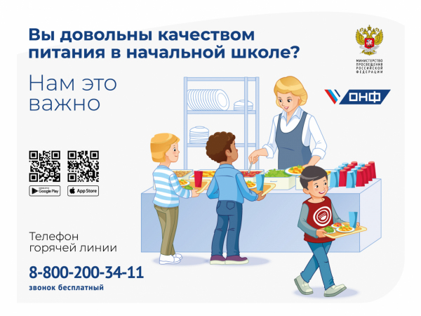

Завтраки | Обеды
учащиеся с 1 дополнительного – 4 класс  с. 8.30 – 8.50 | учащиеся с 1 дополнительного – 4 класс  с. 11.20 – 11.50
учащиеся 5- 7 классы.  с. 9.10 – 9.30 | учащиеся 5- 7 классы.  с. 13.10 – 13.30
учащиеся 8 – 10 классы  с.10.50 – 11.10 | учащиеся 8 – 10 классы  с.14.10 – 14.30

Поведение учащихся в столовой
- Учащиеся находятся в обеденном зале столовой только на переменах и в отведенное графиком питания время.
- Учащиеся должны уважительно относиться к работникам столовой.
- При входе в столовую следуют снять рюкзак и держать его в руке.
- Перед едой и после необходимо помыть руки с мылом.
- Во время приема пищи в столовой учащимся надлежит придерживаться хороших манер и вести себя пристойно.
- Запрещается приходить в столовую в верхней одежде.
- Дежурные приходят в столовую со звонком на перемену и дежурят до окончания перемены.
- Разговаривать во время еды следует не громко, чтобы не беспокоить тех, кто ест по соседству.
- Учащиеся убирают стол после принятия пищи, ставят на место скамейки.
- Учащиеся имеют право купить в школьном буфете выпечку, соки и другие продукты.
- Учащиеся имеют право принести в столовую принесенный из дома завтрак.
Учащиеся бережно относятся к имуществу школьной столовой.

На основании Совета школы разработано данное Положение.
- Школьная столовая обеспечивает горячее, разнообразное и своевременное питание обучающихся и работников школы.
- Время работы столовой с 8.00 до 16.00.
- Организованное питание обучающихся (завтраки, обеды, дополнительное питание) осуществляется на перемене по отдельному расписанию.
- Обучающиеся имеют возможность питаться организованно и индивидуально.
- Индивидуальное питание организуется через буфет.
- На раздаче работают 2 работника столовой.
- Должно быть предусмотрено наличие кипячёной воды в школьной столовой в течение дня.
- В школьной столовой в течение всего рабочего дня должен соблюдаться порядок. С этой цель, в помощь работникам столовой – два дежурных из числа обучающихся, ответственных за дежурство по школе в данные дни, помогают убирать столы (во время перемены). 9.Дежурный учитель по столовой, классный руководитель, учитель, ведущий урок, после которого питаются дети, дежурный администратор обеспечивают порядок в столовой.
10.За организацию питания, подачи заявок отвечают классные руководители.
11.Ответственный за питание по школе ежедневно подводят
итоги питания обучающихся и своевременно ежемесячно
отчитываются перед бухгалтерией школы.

«Школьное пиание – это залог здоровья подрастающего поколения»
Горячее питание детей во время пребывания в школе является одним из важных условий поддержания их здоровья и способности к эффективному обучению. Полноценное и сбалансированное питание способствует профилактике заболеваний, повышению работоспособности и успеваемости, физическому и умственному развитию детей и подростков, создаёт условия к их адаптации к современной жизни.
Школа представляет собой жизненно важную среду, используя которую можно оказывать влияние на процесс правильного питания и формировать у школьников верные навыки и стереотипы в данном вопросе. В школе существуют эффективные возможности, для проведения работы по охране здоровья и здоровому питанию.
Организованное школьное питание регламентируется санитарными правилами и нормами, и поэтому в значительной степени удовлетворяет принципам рационального питания.
Многие учащиеся имеют слабое представление о правильном питании как составляющей части здорового образа жизни. Основные проблемы питания школьников связаны с нарушением режима питания вне стен школы, злоупотреблением чипсами, фастфудами, сухариками, конфетами, шоколадными батончиками, газированными напитками и т.д. Обычно это связано с недостаточной информированностью и попустительством со стороны взрослых и родителей.
Пропаганда здорового питания важна и потому, что привычки питания, полученные человеком в детстве, сохраняются человеком до старости. Формируются эти привычки в семье и системе организованного детского питания. Прямо повлиять на семейный уклад практически невозможно, поэтому школьная столовая – главное место, где растущий человек приучается к здоровому питанию.
